**A Nagyhét a Bibliában és a liturgiában**

**avagy miért ez a legszebb része az egyházi évnek?**

A nagyhét, magyarul sanyarúhét, videshét (vizeshét). Elnevezése utal a nagyon komolyan vett szigorú böjtre. Első írásos emlékünk az ünnepről Eteria „Útinaplójában" található. Ebben az 1884-ben felfedezett kéziratban egy zarándoknő leírásából ismerhetjük meg a jeruzsálemi egyház IV. század végi ünneplését. A naplóból kiderül, hogy Virágvasárnappal kezdődött meg Húsvét hete, amit a jeruzsálemiek Nagyhétnek neveztek.

NAGYHÉT: nagyböjt utolsó hete Virágvasárnaptól nagyszombatig terjedő idő.

A húsvétot megelőző hét nem csak a keresztény gondolkodásban, hanem a természet rendjében is kiemelkedő jelentőségű. Ekkor telik meg a tavaszi hold. A tél igézete végleg megtörik, ugrásszerűen előtör a földből az új élet. Hatalmas lendülettel indul meg a növényvilágban a nedvek áramlása. A nappal és az éjszaka harcában az egyensúlyi helyzeten átlendülve, a nappal vívja ki a fölényt, ami azután a tavaszi holdtölte utáni vasárnap, a fény diadalünnepén szilárdul meg.

A nagyhét eseményei a természet ébredésével párhuzamban zajlanak, azonban mégsem maguktól mennek végbe. A természetben magától jön a tavasz. A húsvéti ünnep benső tavaszát a passió hetének állomásain végigvezető zarándokúttal kell kivívni.

Ebben szeretnék egy kis segítséget, amolyan turista (vagy talán sokkal inkább ZARÁNDOK) térképet adni. ☺

Induljunk együtt, e csodálatos utazásra, és bízom benne, együtt is érkezünk majd meg a FELTÁMADÁS, az ÉLET, vagyis KRISZTUS csodájához.

A Nagyhét hihetetlenül gazdag szertartásokban, amik megelevenítik Jézus földi életének utolsó eseményeit, a halálát, és a feltámadását. Napról napra emelik a hangulatot, felkészítenek a Húsvét örömére.

Liturgia:

Isten népének, vagyis az egyháznak közös, nyilvános Istentisztelete. Pl.: szentmise, keresztelés esküvő

Tehát amikor ott ülünk az ünnepi szentmiséken (mert ugye ott ülünk, ha másként nem, online formában), akkor igyekezzünk párhuzamban látni a legelső Nagyhét eseményeit és azok megjelenéseit a liturgiában, a jelképeket, a szimbólumokat, mert ezek azért vannak, hogy ráirányítsák a figyelmünket a fontos dolgokra.

**Virágvasárnap**

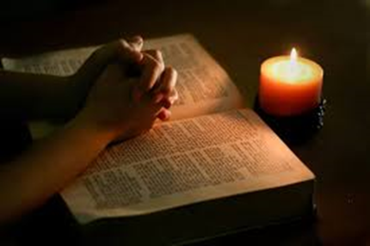

**OLVASD: Mk 11, 1-11**

[**https://szentiras.hu/SZIT/Mk11,1-11**](https://szentiras.hu/SZIT/Mk11,1-11)

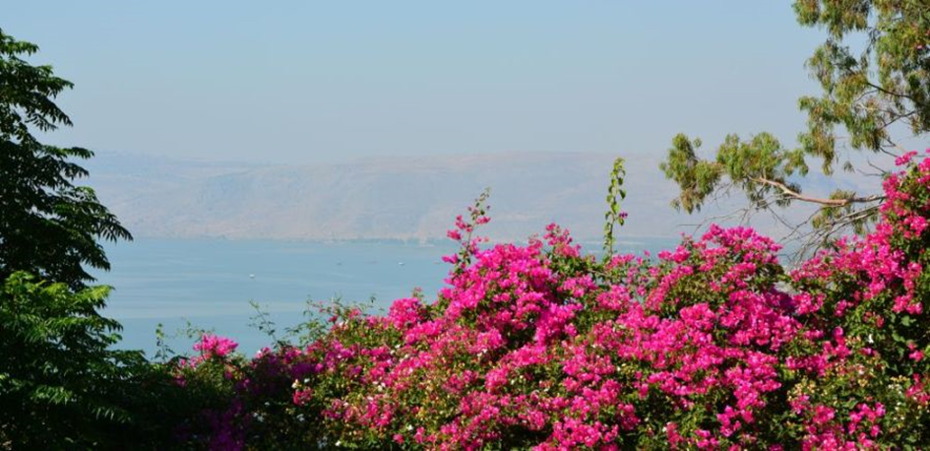Miért nem maradt szűkebb hazájában, Galileában? Hiszen ilyenkor tavasszal csodálatos színekben pompázik a táj, éled a természet.

Ráadásul biztonságos is. Messze van Jeruzsálem, az intrikáló, hatalmukat, befolyásukat féltő főpapok. A saját népe körében, az egyszerű galileai emberek között megbecsülésnek, szeretetnek örvend. Ha otthon marad, életben marad. Miért nem tette?

Ugyanígy kérdezhetnénk, miért nem maradt az Atyánál, miért jött a földre, hagyta ott az eget és vált emberré? A lemondások vállalásában teljesedik be küldetése.

Tudja, hogy ezzel most „odadobja a kesztyűt” azoknak, akik szabadulni akarnak Tőle. Szinte felhívás-kihívás ez a komoly hatalommal rendelkező főpapság felé: látjátok, nem félek tőletek. Nincs hatalmatok felettem. Pedig van, emberi értelemben legalábbis biztosan, ahogy ez majd hamarosan ki fog derülni. De ő nem ezért jön a Szent Városba. Nem kötözködni, bátorságot, vagy éppen hatalmat fitogtatni. Küldetése van. „az Atya akaratának teljesítése”. Ahogyan egykor ennek az akaratnak engedelmeskedve elhagyta az eget, és „emberré lett” most úgy hagyja el szűkebb hazáját a csodálatos és biztonságos Galileát, és megy, hogy beteljesítse Isten hatalmas ígéretét, életét áldozva az emberért megváltást hozzon nekünk.

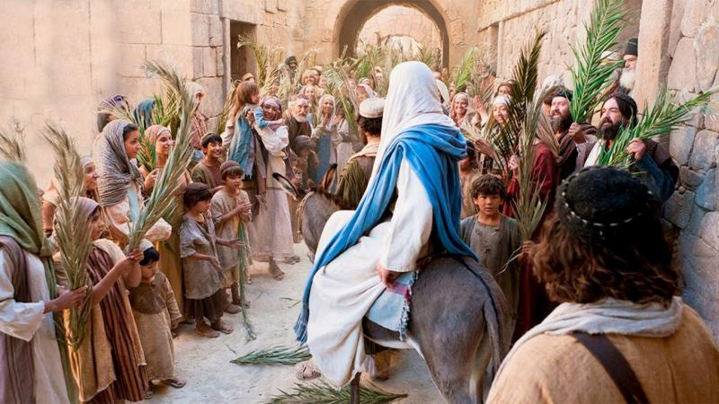Virágvasárnap, e rejtélyes, ünnepi izgalommal telt órákban a jeruzsálemiek és a messze földről az ünnepre érkezett zarándokok megéreznek valamit ebből a fenséges titokból. Ünnepelve, szinte már extázisban fogadják, királyként ünneplik. De ez csak a felszín. Néhány nap múlva majd megmutatkozik, hogy a felszín éppúgy tud átkozni, mint áldani. Krisztus úgy megy át a helyeslés szenvedélyes hullámai között, hogy mindez nem téveszti meg. Egy mélyebb rétegbe akar bevonulni. Bevonul a régi Jeruzsálembe: ez Virágvasárnap. De magával hozza az új Jeruzsálemet, a letűnő, haldokló világba, bár erre még néhány napot várni kell. De ezek a napok sem eseménytelenek. Sőt! Mintha csak a jézusi tanítás, küldetés esszenciájával találkoznánk. Annyi minden történik ebben a néhány napban. És mindennek kiemelkedő jelentősége van a mi üdvösségünk szempontjából.

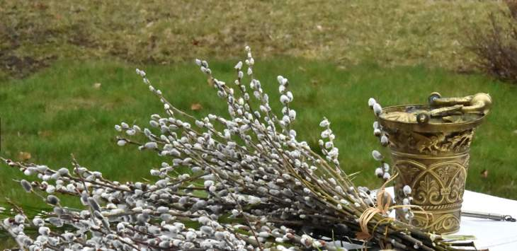Az ünnepi mise előtt a pap barkát szentel (mert hát erre nem olyan elterjedt a pálma, vagy az olajfa). A piros miseruha és a szentmisén elhangzó Passió már előre figyelmeztet Jézus szenvedésére. A szentelt barkát aztán hazavihetjük, hogy otthon is figyelmeztessen minket: mi nem akarjuk soha megtagadni Jézust, ahogy később a hozsannázó nép tette. Aztán jön a szent három nap, amikor hitünk legnagyobb titkát ünnepeljük. Komoly keresztény ilyenkor, ha csak teheti, részt vesz a közös liturgiákon. Tehát a szent három nap már nem annyira a Húsvétra való előkészület, hanem maga a húsvéti ünneplés.

**Nagyhétfő – nagykedd – nagyszerda.** Látszólag eseménytelen napok. Nem történik semmi, legalábbis olyasmi, ami különösebb megemlékezést, ünneplést kívánna. Csendes, nyugodt egyszerű hétköznapok. A mélyben azonban már készül valami. Ott vibrál benne az elkövetkező napok minden feszültsége. Amikor a nagyhétfői evangéliumban **(Jn 12, 1-11)** Mária drága illatos olajat önt Jézus lábára, óntudatlanul is prófétál. Jézus pedig ki is mondja: „Hagyd békén őt, hiszen temetésem napjára teszi.”

Amikor nagykedd evangéliumában **(Jn 13,21-33.36-38)** Júdás már az áruláson gondolkodik, sőt meg is teszi az első lépéseket, és az evangélista megjegyzi: „éjszaka volt”. S ebben a két szóban ott sűrűsödik nem csak az este sötétje, hanem az ember bűn-árulása is. Mert hisz minden bűn árulás egyben. Elárulása Isten-barátságunknak, elárulása a Mesternek. Előkészület ez a javából.

**NAGYCSÜTÖRTÖK**

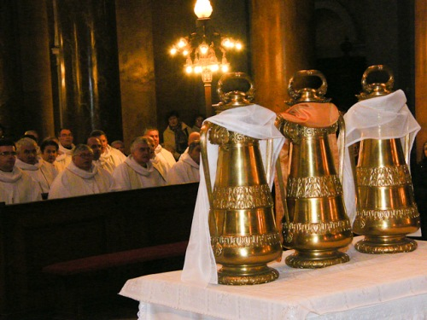KRIZMAMISE (OLAJSZENTELÉS)

A római katolikus egyházban ezen a napon általában délelőtt a püspök az egyházmegye papjaival közösen mutat be szentmisét, amit krizmamisének neveznek. Ebben a szentmisében a papok megújítják azokat a fogadalmakat, amelyeket szentelésükkor tettek. Ennek keretében kerül sor az olajszentelés szertartására, amikor a püspök megszentel három szent olajat, a krizmát, a katekumenek (keresztelendők) olaját és a betegek olaját. Ezeket aztán az év során egyes szentségek kiszolgáltatása során, vagy különleges szertartásoknál használnak: így például a keresztelésnél, bérmálásnál, betegek keneténél, templomszentelésnél.

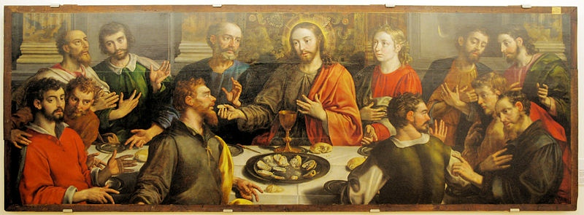**AZ UTOLSÓ VACSORA MISÉJE**

**OLVASD EL: Jn 13, 1-15 és Mt 26,17-29**

Az Oltáriszentség alapításának ünnepe. Jézus elfogyasztja az utolsó vacsorát tanítványaival. Ekkor volt tulajdonképpen az első szentmise, és az első szentáldozás is, illetve ekkor mondta el azokat a szavakat, amelyeket minden misén felidéz a pap: „Vegyétek és egyétek, ez az én testem” **(Mt 26:26).** Az utolsó vacsora keretében hagyta ránk Jézus a „végrendeletét” is: úgy szeressük egymást, ahogy Ő szeretett minket, és ezáltal legyünk mindnyájan egyek. De az utolsó vacsorát már beárnyékolja a fájdalom: Júdás vacsora közben elmegy, hogy elárulja mesterét.

**A harangok Rómába mennek**

Körülbelül a 15-16. században alakult ki az a szokás, hogy Nagycsütörtökön elhallgatnak a templomokban a harangok, s legközelebb nagyszombaton szólalnak meg. A csendnek is van jelentősége. Ez a csend a meditáció, a húsvétra való felkészülés ideje, és egy kicsit a gyász ideje. Emlékeztet arra, hogy senki nem szól Krisztus mellett, amikor elítélték Őt. A harangok (csengő) természetesen nem mennek sehova, csak elhallgatnak, helyüket, szerepüket a kereplő veszi át.

Az ünnepi mise örömben kezdődik, ezt jelzi a pap fehér színű miseruhája, a szépen díszített oltár. Hálát adunk magáért a szentmiséért, a papságért, azért, hogy a szentáldozásban rendszeresen találkozhatunk Jézussal.

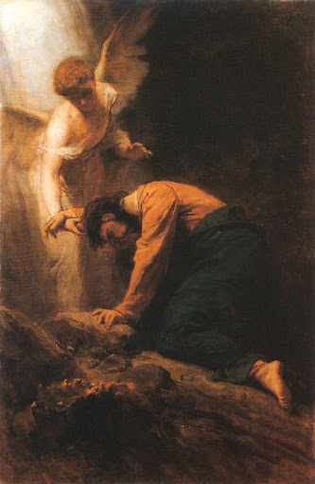

A dicsőség alatt megszólalnak a harangok, az orgona, de aztán elnémulnak, és egészen Nagyszombatig nem is szólalnak meg újra. A szentmise csendben folytatódik, jelzi, hogy drámai események előtt állunk. Vacsora után Jézus kimegy apostolaival az Olajfák hegyére, ott félrevonul, és bűneink terhe alatt vérrel verejtékezik. Majd megérkezik Júdás a katonákkal. Jézust elfogják.

**Mt 26,30-56**

Áldozás után a pap az Oltáriszentséget a mellékoltárra viszi, ott fogják őrizni egészen a feltámadásig, és a szentmise végén megfosztja díszeitől az oltárt. A minden díszétől megfosztott templom a pusztaság és vigasztalanság képét mutatja. A szentáldozat bemutatása szünetel, egészen addig, amíg az Úr fel nem támad. Régen az oltárt illatos vízzel, vagy borral és vízzel lemosták, majd szárazra törölték: a Krisztust jelképező oltáron mintegy elvégezték a holttestnek kijáró szolgálatot. A tabernákulum (oltárszekrény) nyitott ajtaja emlékeztet minket Jézus elhurcolására. A mise végén nincs ünnepi áldás, vagy elbocsátás, csak csendes kivonulás.

**Olajfák hegye/Getszemáni kert**

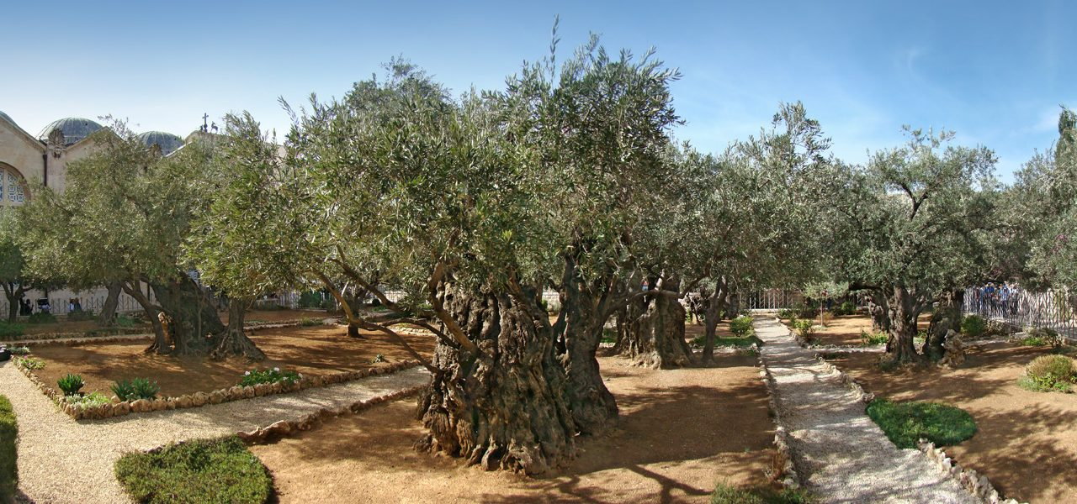**Jeruzsálemre és a templomtérre kelet felől néző, 830 m magas Olajfák hegye a Kidron-völgyön túl fekszik. Jézus idejében olajfa ligetek borították.**

A Getszemáni kertben még ma is áll nyolc vénséges vén olajfa. Életkorukat nehéz meghatározni, mivel ezeknek a fáknak nincsenek évgyűrűik. Ezek a "veterán" példányok nem láthatták a haláltusáját vívó Jézust, mert Kr. u. 70-ben a város ostromakor a rómaiak 20 km-es körzetben minden fát kivágtak. Csakhogy az olajfák nem adják fel olyan könnyen a harcot, gyökereik újra kihajtanak, így nagyon valószínű, hogy ezeknek a matuzsálemi fáknak a gyökerei már éltek Jézus korában.

**NAGYPÉNTEK**

**Olvasd el: Mt 27, 1-66**

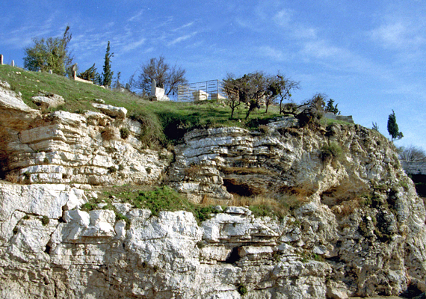

**Jézus szenvedésének és halálának napja.**

Szigorú böjti nap, nem eszünk húst, csak háromszor étkezünk, és egyszer lakunk jól. Ezen a napon Jézust megostorozták, majd halálra ítélték. Halálosan kimerülten felvonszolta a keresztet a Golgotára, ahol keresztre feszítették. Hosszú szenvedés után délután három órakor kilehelte lelkét.

*Golgota/koponyahegy ma*

Ezen a napon nincs szentmise, csak igeliturgia és szentáldozás. A szertartás teljes csendben kezdődik. Se harang, se csengő, se ének, csak néma bevonulás.

*A Golgota arámi nyelven koponyát jelent. A hagyomány szerint a szikla alatt temették el az első bűnt elkövető Ádámot. Amikor Jézus meghalt kicsorduló vére a szikla repedésein át Ádám koponyájára cseppent, mintegy kézzelfoghatóan jelezve a megváltást.*

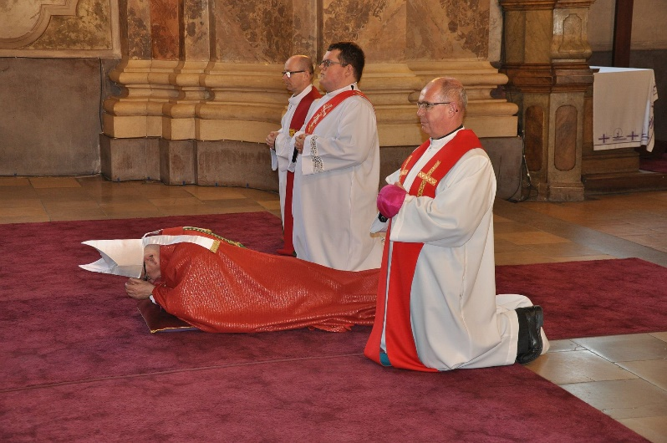A megfosztott oltár a Golgotára emlékeztet, amelyen Jézus keresztje állott. A pap piros ruhában vonul az üres tabernákulum elé, ahol csendben leborul. Mikor megsejtjük, hogy mi történt ezen a napon, hogy meghalt értem az Isten, akkor ott nem lehet állva maradni, ott le kell borulni. Ez a földön való tehetetlen fekvés jelzi az imádást, a gyászt, a hódolatot, az egész földdel való egységet, melyre Jézus vére ráfolyt. Nem lehet kifejezni szavakkal. Isten csendjére az ember csendje válaszol.

A liturgia 3 fő részből áll:

1. **Az Ige liturgiája:** Az evangélium helyett Jézus szenvedésének történetét (a Passiót) olvassuk, vagy énekeljük. Majd könyörgéseket mondunk az Egyház nagy kéréseiért (az Egyházért, a pápáért, a papságért, a hívekért, a keresztelendőkért, az egységért, a zsidókért, a nem hívőkért, a vezetőkért, a szenvedőkért).
2. 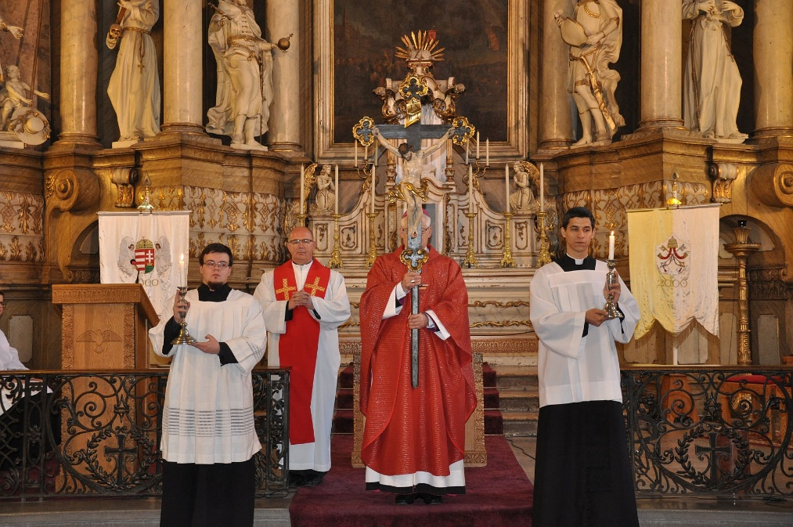**Kereszthódolat:**

Jézus holtan függ a kereszten. A farizeusok az utolsó pillanatig gúnyolták, csak Mária, János, meg néhány asszony éreznek vele együtt. A pap leleplezi a kendővel fedett feszületet, majd felemelve háromszor énekli: „Íme a szent keresztfa, rajta függött valaha a világnak váltsága!” És mi válaszoljuk: „Jöjjetek hát keresztények, hódolattal hajtsunk térdet, üdvözlégy szent keresztfa!” Ez az Úrfelmutatás helyett történik.

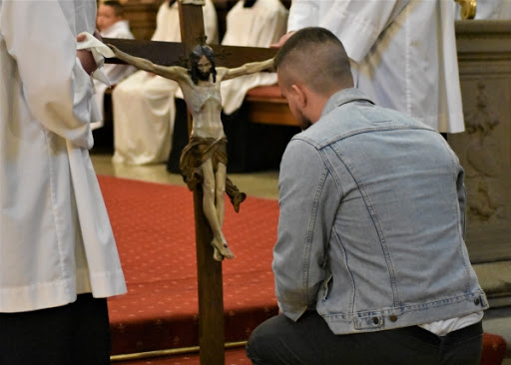A feszület elé járulunk, és hódolatunkat fejezzük ki előtte. Ne tévesszen meg senkit a kifejezés, nem ténylegesen a feszület előtt hódolunk, hanem Krisztus előtt, aki értünk halt meg. Tehát a keresztet nem önmagában illeti meg a tisztelet, hanem a Megváltóval való kapcsolata miatt. (*Valahogy úgy, mint amikor a fronton harcoló katonák megcsókolják kedvesük fényképét. Akkor sem a papír a lényeg, hanem a képen keresztül próbálnak emlékezni szeretteikre.*) Ami régen a szégyen fája volt, most a megváltás győzelmének a jele. Ezért hódolunk előtte, hogy tudatosítsuk magunkban, hogy milyen nagy volt a bűneink váltságdíja.

1. **Közös áldozás**: Ez az év egyetlen napja, amikor sehol a világon nincs szentmise. Az év összes többi napján mindig lehet misét mondani, kivéve most. Ez arra figyelmeztet minket, hogy minden más áldozat Jézus egyetlen keresztáldozatának a megjelenése, és ma erre az áldozatra irányuljon a figyelmünk. Mivel nincs átváltoztatás, ezért az áldozás az előző alkalomról visszamaradt Oltáriszentséggel történik.

Halála után Jézus testét leveszik a keresztről, fehér gyolcskendőbe takarják és sírba teszik. A szertartás végén nincs áldás, nincs elbocsátás, teljes csendben ér véget.

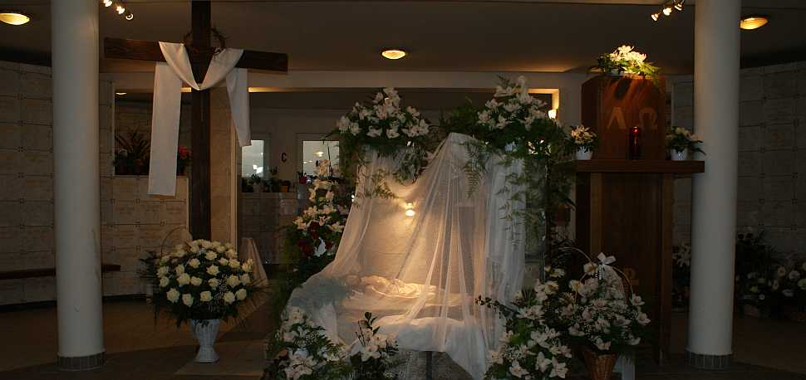

*Szentsír egy templomban*

*És két - akár otthon is elkészíthető – változat:*

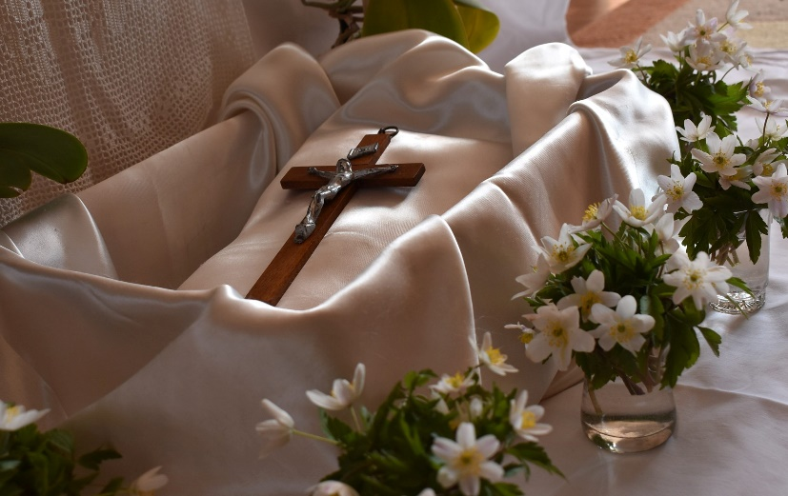

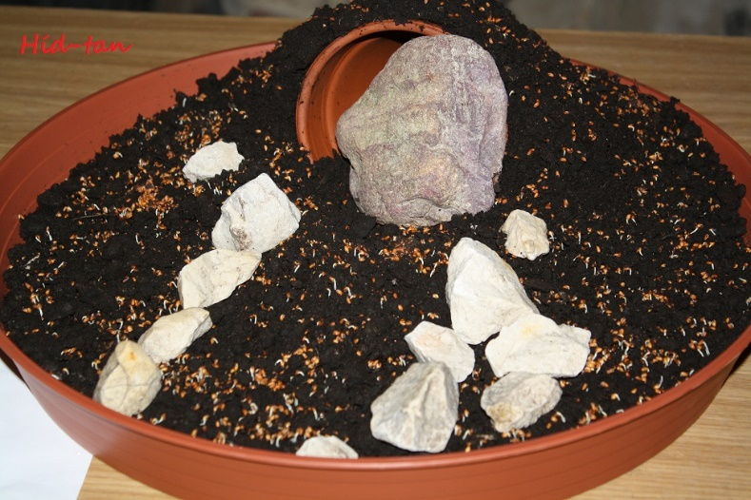

**NAGYSZOMBAT (ESTE) – HÚSVÉT VIGILIÁJA / HÚSVÉT**

*A vigília egy nagyobb egyházi ünnep előestéje. Az ősi zsidó hagyományokra alapozva a szombat este naplemente után már vasárnapnak számít, ezért ezen a napon ünnepeljük a húsvétvasárnapi feltámadást. Ugyanis a zsidóknál a nap az előző nap estével kezdődik és aznap naplementéig tart.*

vigília

**A feltámadás ünnepe.**

Nagyszombatról Húsvét vasárnapra virradó éjjel Jézus feltámadt. Halálkor úgy tűnt, hogy a világon győzött a bűn, a halál, a sötétség, de most diadalmaskodik a szeretet, az élet, a világosság.

Az ünnepi szentmisén a liturgia 5 részből áll:

1. A fény liturgiája: A szentmise a templom mellett kezdődik a tűzszenteléssel. Miután megáldotta a tüzet, feldíszíti a húsvéti gyertyát: a kereszt, az Alfa és Omega betű, az évszám azt hirdeti, hogy Krisztusé a kezdet és a vég, az idő és az örökkévalóság. Az öt tömjénszem, Jézus öt sebhelyére emlékeztet minket, e sebek őriznek és védnek minket. Miután meg gyújtotta a feltámadt Krisztust jelképező gyertyát, odalép a koromfekete templom elé, és 3x, egyre emeltebb hangon, bekiáltja az éjszakába: “Krisztus 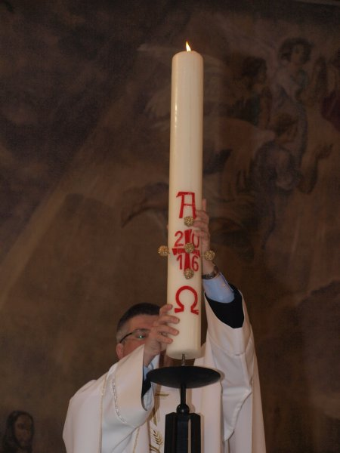világossága”, és a keresztény nép ajkáról, sóhajként száll fel az ének, “Istennek legyen hála”. Közben a fény egyre terjed Krisztusról az Egyházba, a hívek is meggyújtják a gyertyáikat a húsvéti gyertyáról. Ezután a pap ősi öröméneket énekel (Exultet), magasztalja a csodálatos éjszakát, melyen Jézus legyőzte a bűnt és a halált:

*„Áldott éj, a halál bilincsét ekkor törte szét Krisztus, és az alvilág mélyéről, mint győző tért vissza.”*

1. Az ige liturgiája: Hét ószövetségi olvasmány, szentlecke, és evangélium, amik azt mutatják be, hogy Isten hogyan készítette elő az emberiséget az Üdvözítő fogadására. Az olvasmányok közül a legfontosabb az egyiptomi kivonulás története, ami a Húsvét előképe. A szentlecke már Krisztus feltámadását hirdeti, az evangélium pedig elbeszéli hogyan tapasztalták meg a tanítványok, hogy az a Jézus, akit láttak meghalni, mégis él. A dicsőségre újra megszólalnak a harangok és az orgona, és az evangélium előtt újra felhangzik az Alleluja!
2. 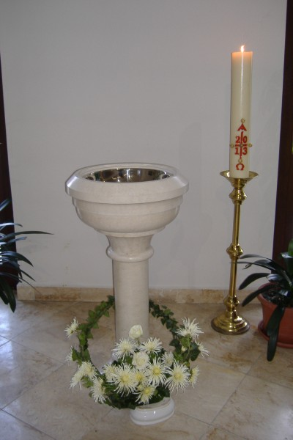Keresztkútszentelés, keresztségi szertartás. Az ősegyház ezen az éjszakán szentelte meg a keresztvizet, s ezen az éjszakán szolgáltatta ki a szentséget, hogy jelezze: Krisztus húsvéti misztériumait a keresztség közvetíti az egyes emberhez.

*Érdekesség: az ősegyházban kizárólag ekkor szolgáltatták ki a keresztség szentségét azoknak a felnőtt katekumeneknek, akik erre hosszú éveken át készültek. Az eseményt „vizsgák” sora előzte meg, ahol tanúságot kellett tenni hitükről, és az azzal kapcsolatban megszerzett ismereteikről.*

*Ha valaki felnőtt korban szeretne megkeresztelkedni, az ma is általában ezen a napon teheti ezt meg.*

Az evangélium után átvonulunk a keresztkúthoz, ahol, a Mindenszentek litániáját énekeljük, a megdicsőült Egyházzal közösségben kérjük a szentségi kegyelem működését.

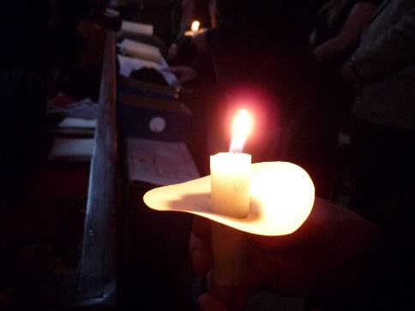

Ezután történik, ha van keresztség, ill. a keresztségi fogadalom megújítása, majd a pap meghinti a népet ezzel az új teremtő vízzel.

1. Az Eucharisztia liturgiája: felajánlástól folytatódik az ünnepi szentmise. A lehető legdíszesebb módon, füstölés, gyertyák, a legszebb énekek, és a legünnepélyesebb szövegek.
2. 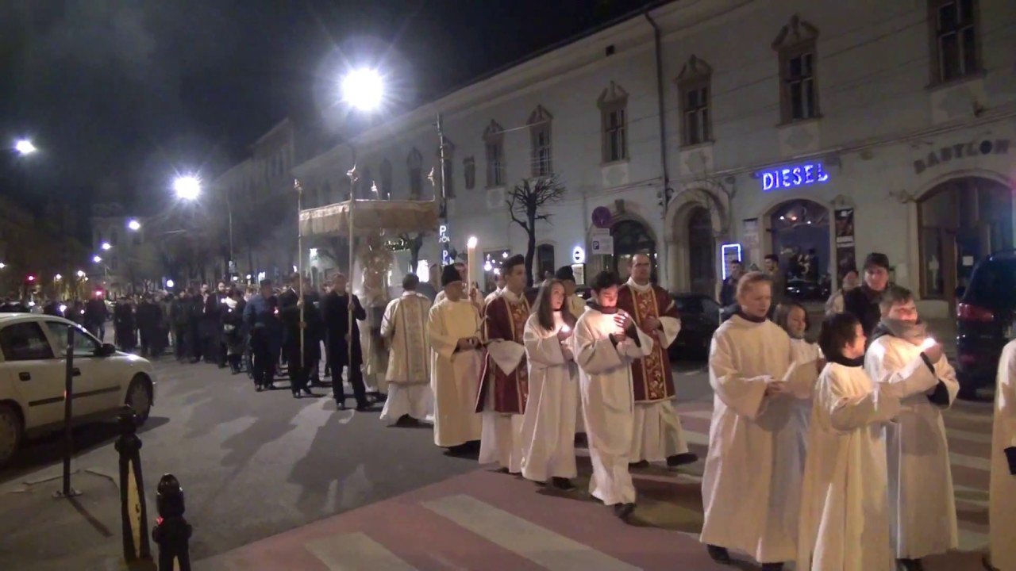Körmenet: Régi magyar szokás szerint a mise végén a pap a szentsírhoz megy, hogy a feltámadt Krisztus dicsőséges megjelenését felidézze, majd ezután indul útjára a körmenet. A húsvéti körmenetben a feltámadás

örömhírét visszük meg a világba, s tanúságot teszünk a feltámadásba vetett hitünkről. De egyben túláradó örömmel ünnepeljük, énekeljük a köztünk haladó Krisztust, akire emlékeztet a feltámadási szobor, a húsvéti gyertya, de valóságosan is ott megy köztünk az Oltáriszentségben. Belekiáltjuk tehát az éjszakába, hogy emberek ébredjetek, feltámadt az Úr, a templom falai nem tudják maguk közt tartani azt az örömet, mit ekkor érez a keresztény ember.

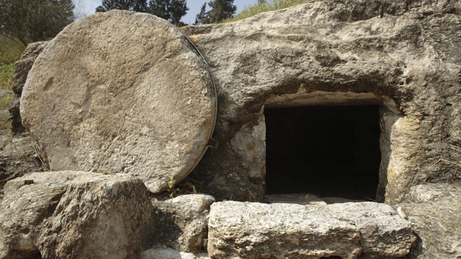

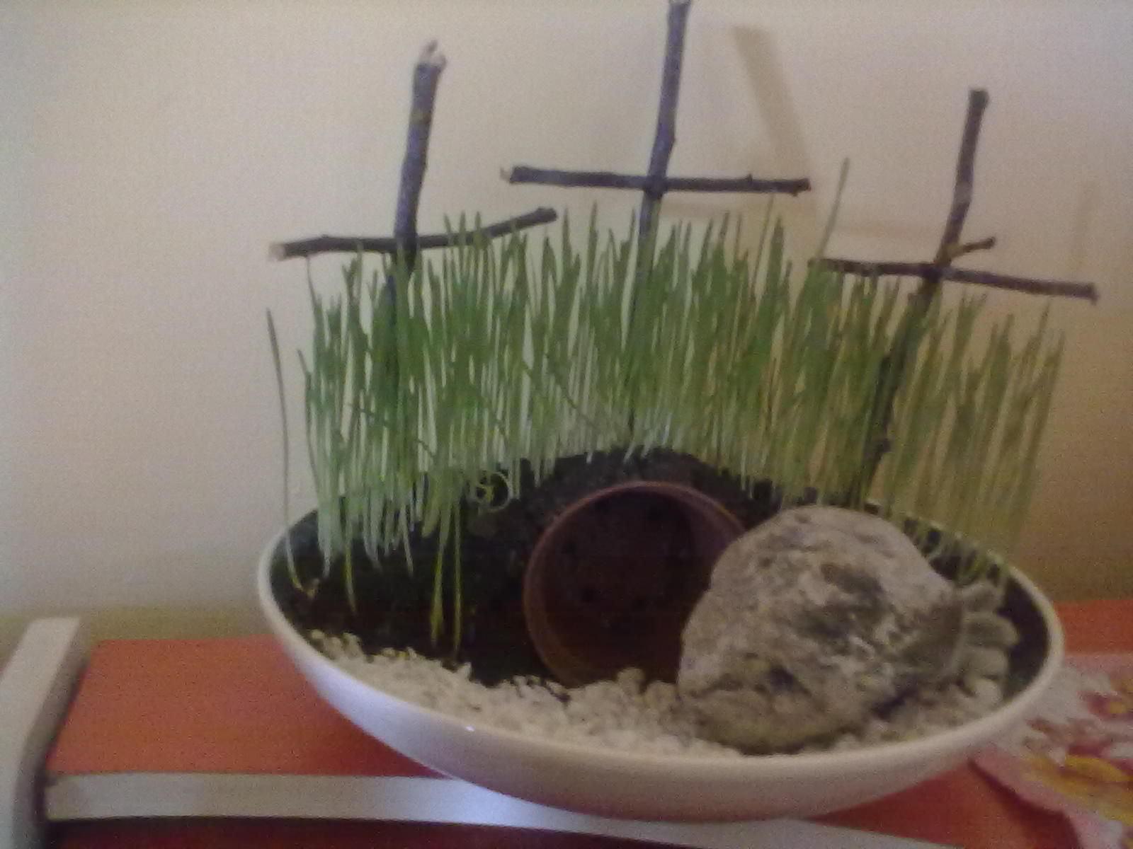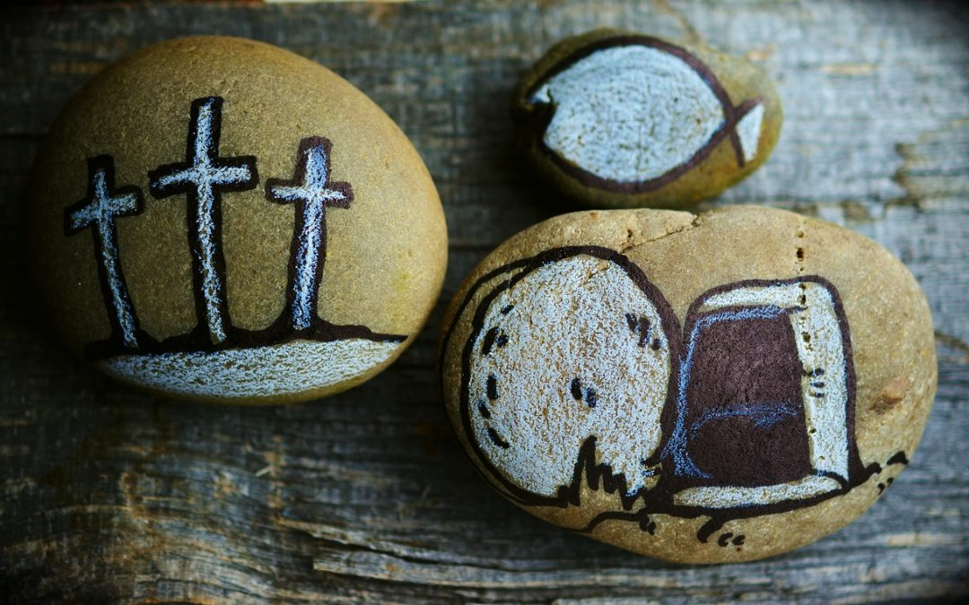

**OLVASD EL: Jn 20,1-10**

Amíg nem találkozunk a Feltámadottal, mi is bizonytalanok vagyunk, és bennünket is sokszor eltölt a félelem. A találkozás viszont növeli bennünk az örömöt, amelyet nem rejthetünk magunkba. Indulnunk kell, miként sietve indultak egykor az asszonyok, hogy továbbadjuk testvéreinknek a feltámadás örömhírét. Bizonyára sokan közülük téves dolgokat is hallottak a 2000 évvel ezelőtt Jézussal történtekről. Vigyük el nekik a feltámadás igaz hírét! Mondjuk el nekik személyes élményünket, azt, hogy találkoztunk az Úrral, és az ő számukra is lehetséges, hogy meglássák a feltámadt Krisztust, aki minden ember Megváltója és az örök élet szerzője.

Érted már, hogy miért érdemes elmenni a szent három napon a misékre? Mert ez a mi hitünk lényege, ez az, amiért mi Krisztus követői vagyunk. Ha erre nem megyünk el, akkor hogy mondhatjuk magunkat kereszténynek? Hiszen nem erről szól az egész?

Szóval arra kérlek, hogy amikor ott ülsz a misén (akár online formában is), akkor figyeld meg ezeket a dolgokat, kövesd figyelemmel a szertartást, mert minden benne van! Nézd megrendülten a kereszten függő Jézust, és figyeld boldogan a gyertya lángját! Hallgasd döbbenten a csöndet, és énekeld örömmel a feltámadási énekeket! Ne csak legyél ott a misén, hanem vegyél részt rajta! Legyél a közösségben! Mert a közös imánk úgy száll fel Istenhez, ahogy a füst száll fel a tömjénégetőből.

Nem lehet elégszer hangsúlyozni, hogy a Húsvét elsősorban nem a nyusziról szól, meg a sonkáról, sem pedig a locsolkodásról. Persze, ezek is hozzátartoznak, fantasztikus népi hagyományaink vannak, de ez mind csak másodlagos. A Húsvét Jézusról szól, az Ő feltámadásáról. Hogy meg vagyunk váltva, hogy Krisztus magára vette a mi bűneinket és odaadta magát helyettünk. Helyetted is. Legyőzte a halált, hogy neked életed lehessen. Csak el kell fogadnod.

Te elfogadod? Ingyen van. Teljesen ingyen kapod. De ne feledd, hogy ezért Valaki egyszer már nagy árat fizetett.

**KRISZTUS FELTÁMADT!**

**ÁLDOTT HÚSVÉTOT!**